長榮航空~陸海空三通了


HKG機票 7450+288起
EFF.2004/7/19~  TPE/HKG/TPE | K艙 | Y艙 E-TKT  實體票+150 | 巴士or船票
不限航班 | 9250 | 10600週末+500 | +288  永東巴士or  信德、珠江船票
下午12:00以後 | 8250 | 9700 | +288  永東巴士or  信德、珠江船票
下午16:00以後 | 7950 | 8700 | +288  永東巴士or  信德、珠江船票
➢表列售價搭配船票均可再減500元.
➢購買長榮香港機票+288元~永東巴士、珠江、信德船票任你選~

香港⬅➔東筦虎門碼頭
香港⬅➔深圳福永、蛇口碼頭


香港⬅➔塘廈、清溪、橋頭、常平…
香港⬅➔深圳、長安、石碣、平湖…

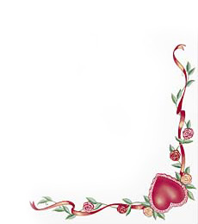
➢上述7450為K艙4PM~配船票不含進港稅之票價(搭配巴士須加港稅500元)
➢退票按現行退票方式,但若無法繳回船票則由退票款中另扣除1500手續費
➢查詢巴士資訊網址 www.eebus.com
➢查詢船次資訊網址 www.gc-air.com/cks/index.htm

詳情請洽：

泰星旅行社TEL:2772-7255

